Thema 4 – I <3 Zwitserland ofzo
Reminder: rood bolletje = niet kennen!!!
14 mei proefvragen voor examen!
Geen datums kennen

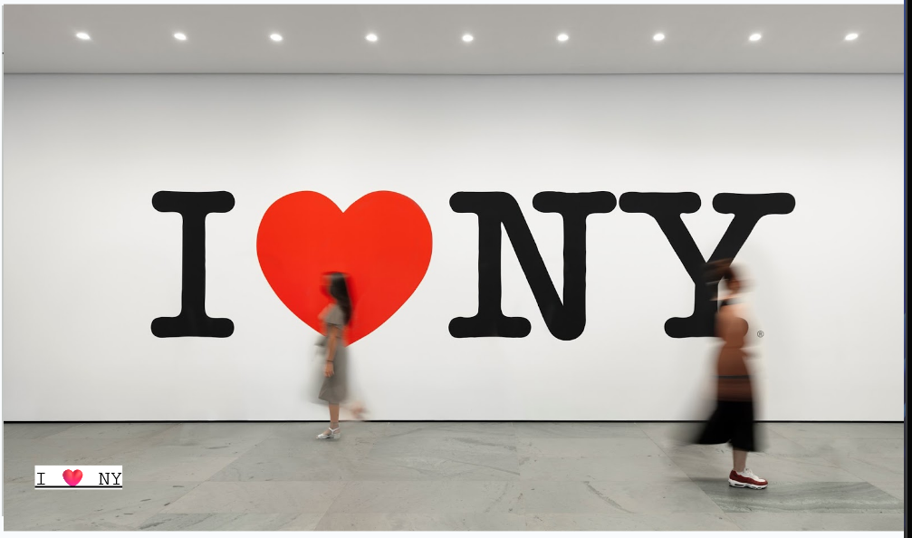

Zwitserland is het toonaangevendste land op vlak van vormgeving, want Zwitserland was neutraal in de wereldoorlog, dus journalisten, vormgevers, vluchtte naar Zwitserland
Ze wouden vormgeving objectiveren = op feiten gegrond, niet op mening (subjectief)
3 redenen objectiveren:
- 1) zo weinig mogelijk illustratie
  - Een illustratie is sowieso een interpretatie van de illustrator dus is al subjectief
- 2) vormgeving evolueert naar non-vormgeving:
- 3) schreefloze letters
- 4) grid!

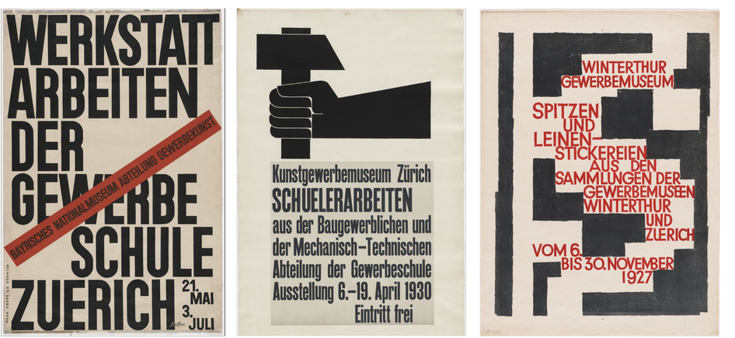
- Schreefloze letters
  - Waarom is het meer of minder objectief/subjectief? (zou examenvraag kunnen zijn)
    - Meer objectief zonder schreven door minder karakter, ze gebruiken bijna alleen Helvetica, univers font
- Grid is gebaseerd op verhouding
  - Verhouding is gebasseerd op wiskunde
    - Wiskunde is objectief
    - Daarom was het grid super belangrijk voor de Zwiters

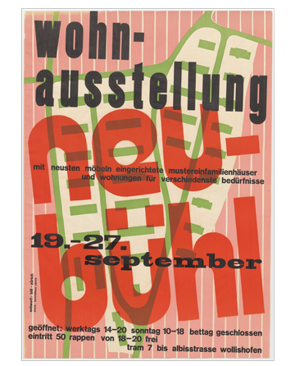
- Opvallend kleurgebruik
- Schreefletter
- Alles staat chaotisch
MAAR
- Toch is het duidelijk zwitersestijl door de toepassing van het grid!

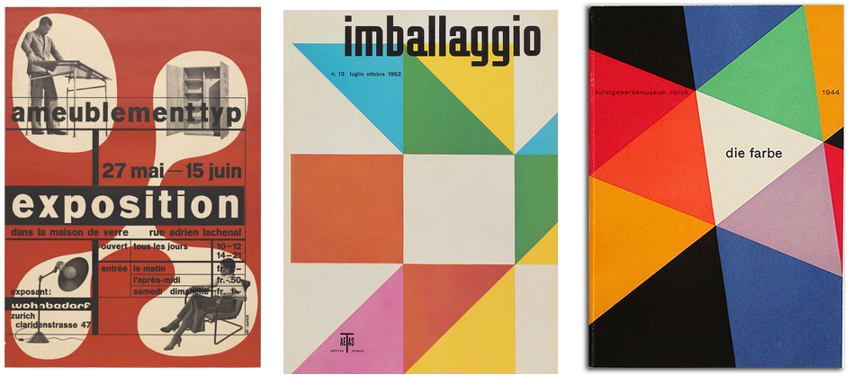
- Ook Zwitserse stijl maar met meer kleur toegelaten in zijn werk

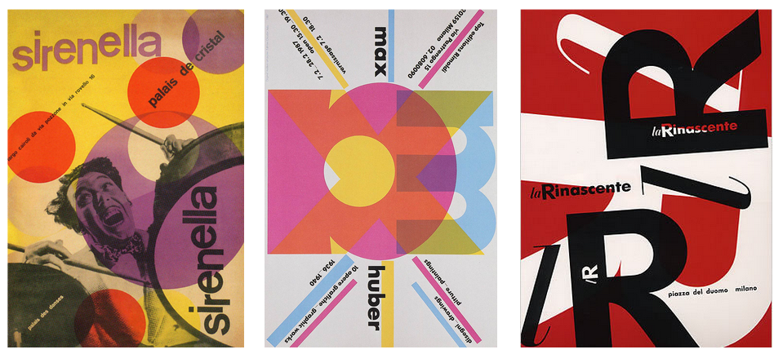
- Hier ook herken je de kenmerken van de Zwitserse stijl
- Schreefloze letters
- Beweging

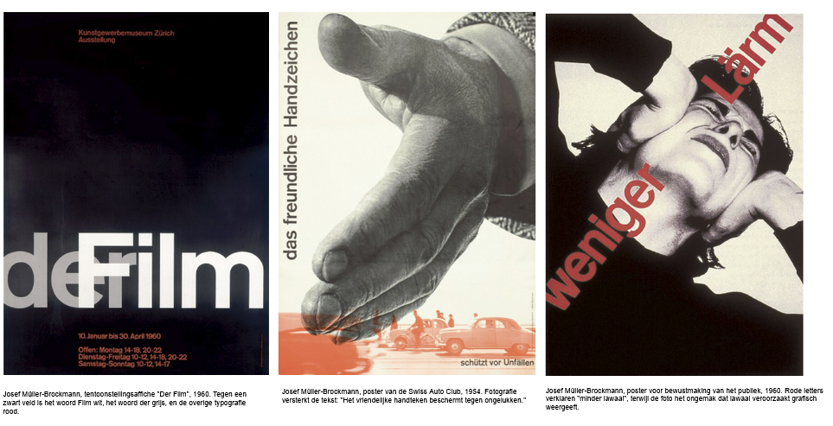
- Fotografie wordt gebruikt want is meer subjectief

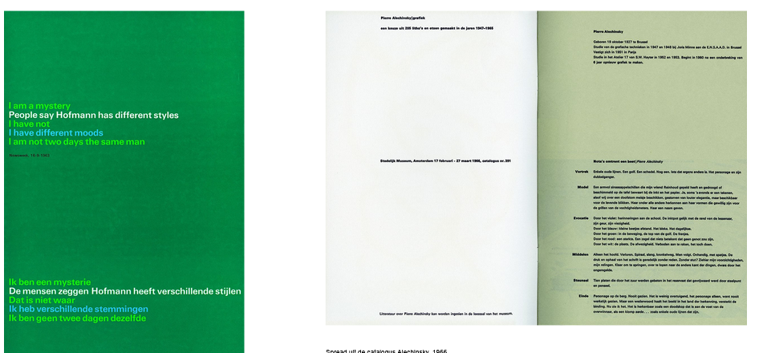
- Links gelijnd, onderkasten, Wim Crouwel, gelijkenissen non-vormgeving en zwitsersestijl
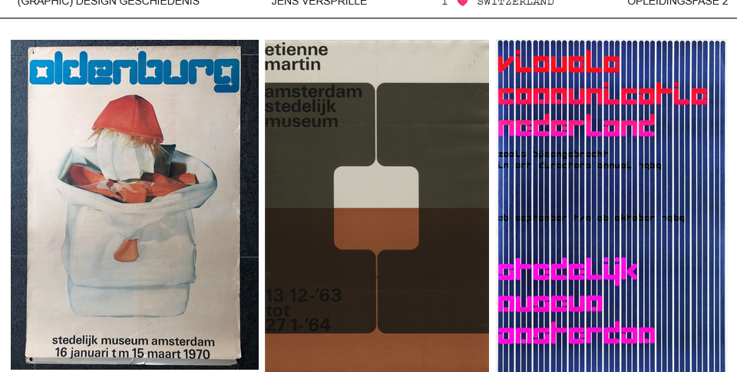
- Rechts inspriatie grid zwitserse stijl

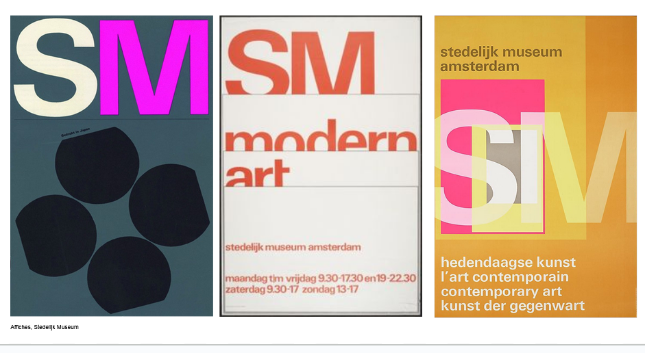
- Transparantie spelen, links enkel een abstract symbool, in de middelste atypisch de letters afsnijden (staat gelijk aan subjectiviteit dus zeer atypisch), rechts spelen met de transparantie

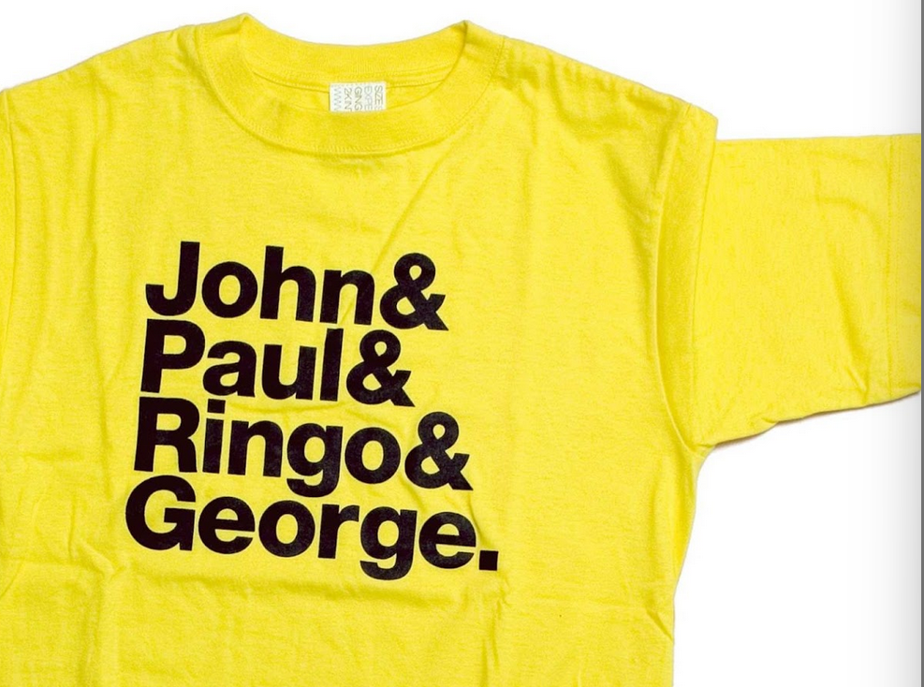
- Voorbeeld objectivering op band shirts, is een hype geworden

